ÁREA PREVISTA PARA LOCALIZAÇÃO DO TERMINAL

RIO PEQUENO

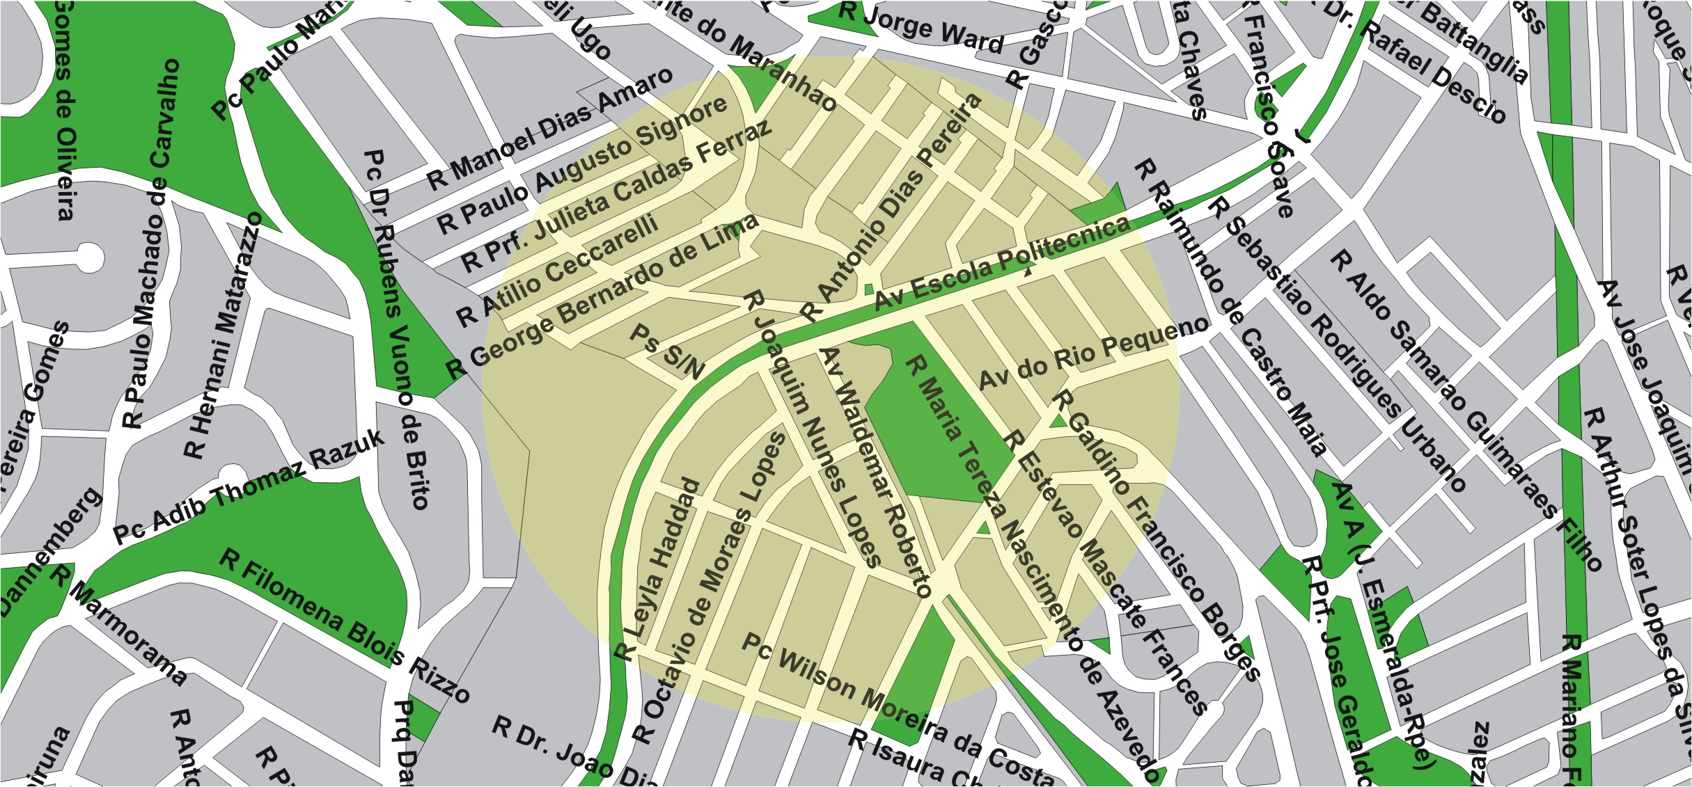

área de concessão do subsistema estrutural

8

TERMINAL PLANEJADO

RIO PEQUENO

